Гурток «Лідер»

Мета гуртка: сприяти розвитку в студентів життєвої компетентності, ключових життєвих компетенцій, життєвотворчості.
Завдання гуртка:
- розширення в студентів знань про себе, свої можливості і здібності;
- розвиток життєвих навичок, пов’язаних з спілкуванням, критичним мисленням, самоменеджменту, роботи в команді;
- формування в студентів мислення успішної особистості, мотивації на досягнення успіху.
Зміст гуртка:
- Пізнай себе і ти пізнаєш світ
- Мистецтво ефективної комунікації
- Вчимося управляти конфліктом
- Жити в гармонії з собою і світом
- Здоровий спосіб життя – шлях до успіху
- Знаємо та реалізуємо свої права та обов’язки
- Лідерство – запорука успіху
- Стратегія успіху
Форми роботи на заняттях: групові дискусії, диспути, дебати, рольові і ділові ігри, вікторини, вправи-кейси, моделювання ситуацій, індивідуальна і групова рефлексія, виготовлення колажів, тренінги, презентація – захист проєктів.
Програма гуртка «Лідерство – стиль життя» - це можливість:
- опанувати навичками самопізнання, самоаналізу, саморефлексії самоконтролю, вміннями робити вибір і брати на себе відповідальність за свій розвиток;
- розвинути свої творчі, організаторські здібності, свій лідерський потенціал;
- розвинути навички самоменеджменту, роботи в команді;
- отримати практичний досвід, який базується як на знаннях, так і перевірці знаннєвих істин в повсякденній діяльності;
- знайти нових друзів;
- змістовно провести свій вільний час;
- поспілкуватися з представниками різних професій, які досягли успіху в своїй діяльності;
- реалізувати на практиці свій план дії в якості: організатора соціального проекту, інтерактивного театру, акції, волонтерської програми, творчого свята, дозвіллєвої програми, тренера просвітницьких програм, редактора, кореспондента, газети, тощо;
- змінити своє життя й життя навколо себе на краще.

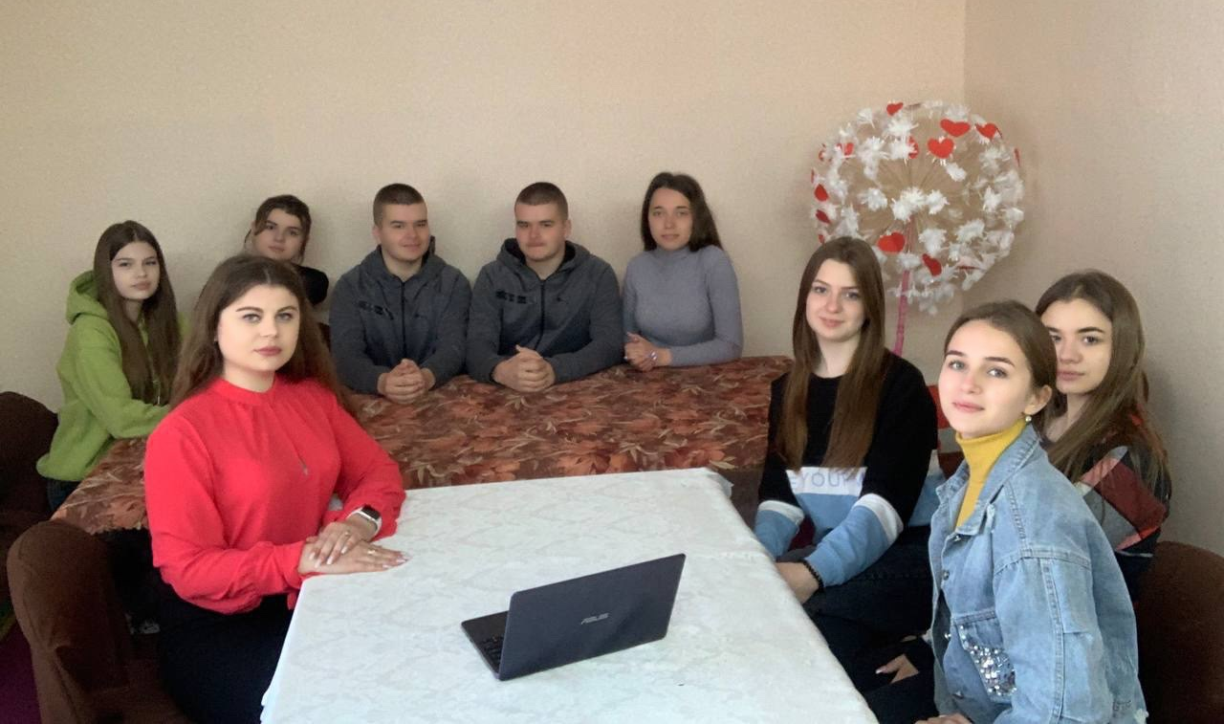

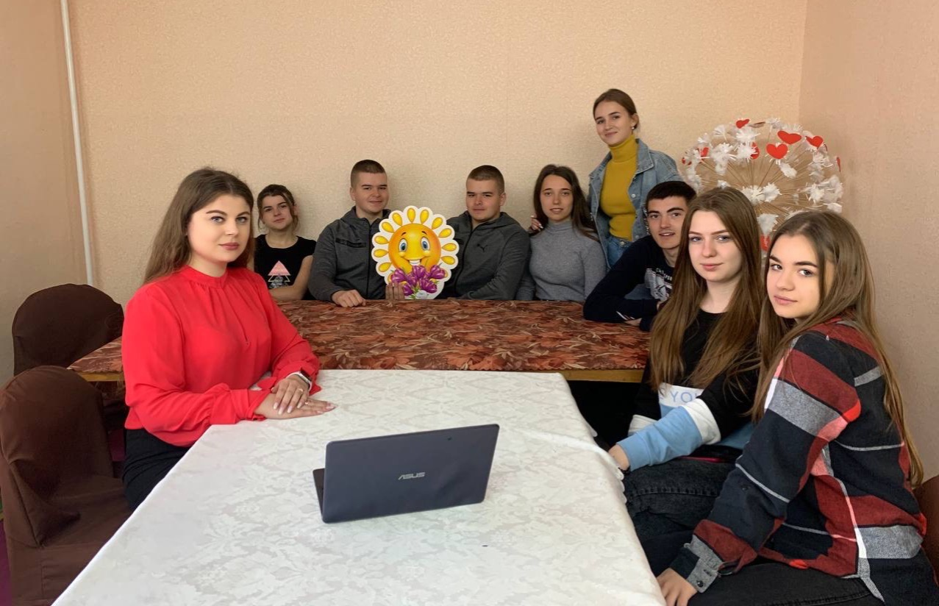

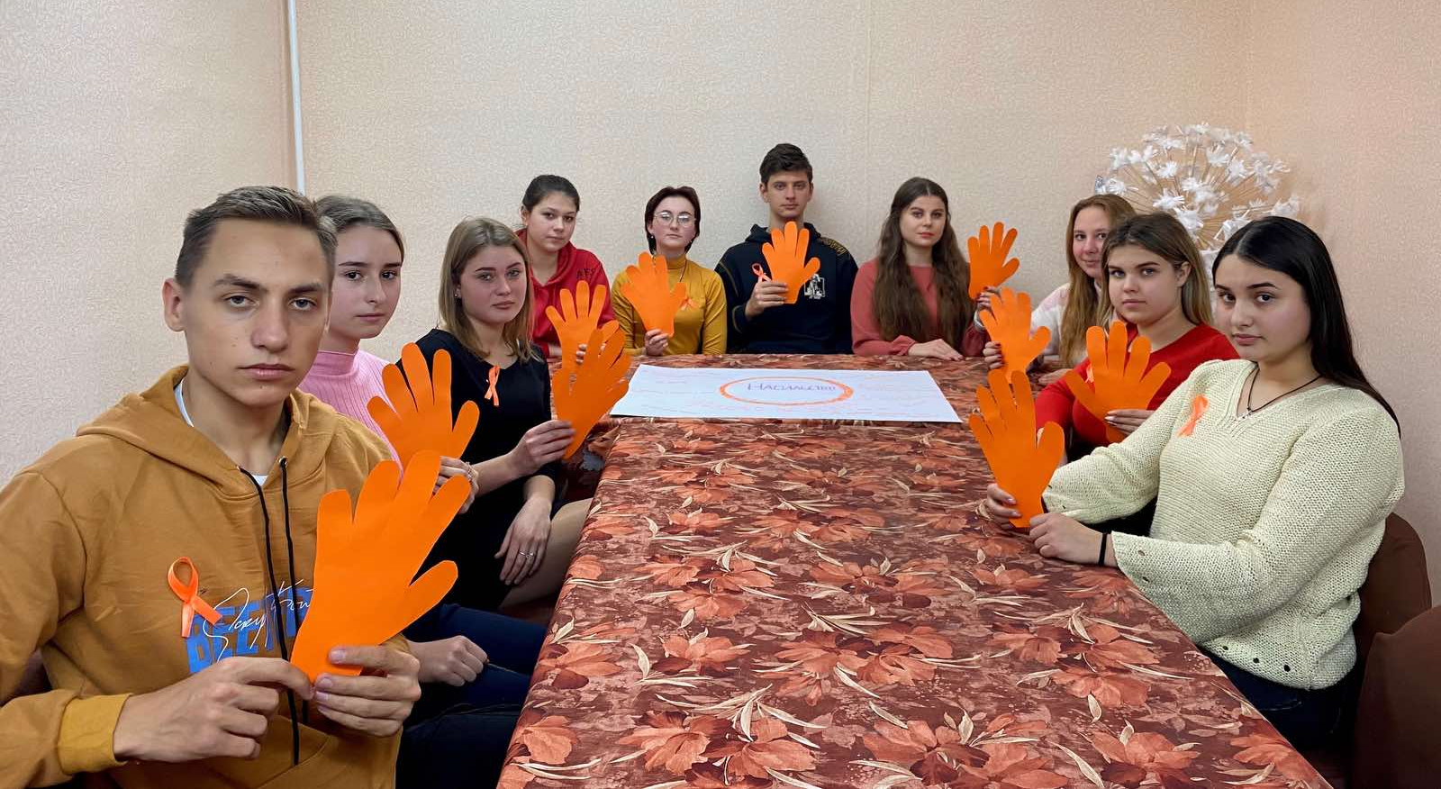
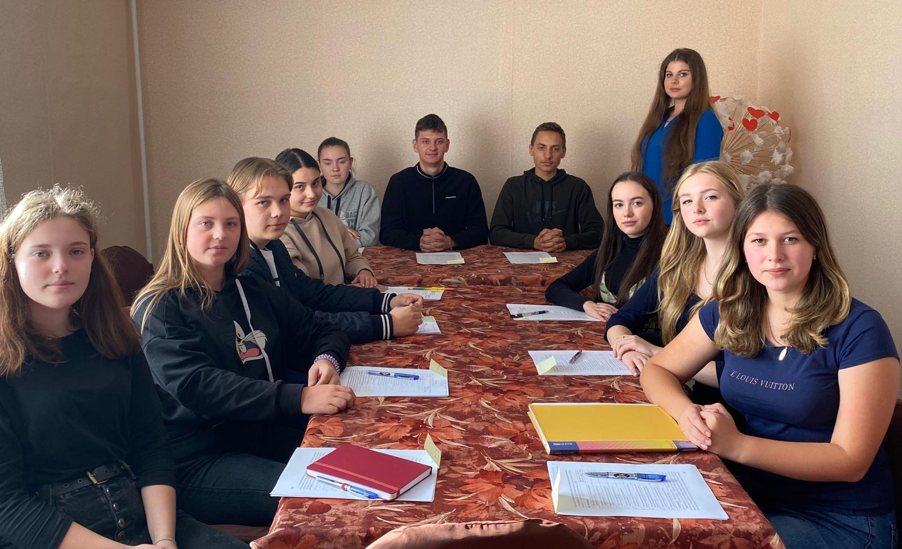
ЛІДЕР У МЕНІ
